***4.13.Лаборатоная работа по составлению и испонению рабочих схемпервичной и вторичной соиденений***

Схемы трансформаторных подстанций и распределительных пунктов подразделяются на **схемы соединений первичных цепей**, или первичные, и **схемы соединений вторичных цепей**, или вторичные схемы.

Вторичные схемы включают элементы вторичного оборудования, соединенные между собой в той последовательности, которая обеспечивает работу схемы. Вторичным оборудованием являются контрольно-измерительные приборы, реле защиты и автоматики, аппаратура управления и сигнализации, соединенные между собой проводами и контрольными кабелями. Вторичное оборудование служит для управления первичным оборудованием, его защиты, контроля за работой.

По назначению схемы подразделяют на принципиальные и монтажные.

**Принципиальные схемы**, отображая электрическую связь между оборудованием и последовательность его работы, составляются для установки в целом или для отдельного элемента электрической цепи (например, принципиальная схема питающей линии, принципиальная схема защиты линии).

На основе принципиальных первичных и вторичных схем строятся полные схемы, включающие элементы первичного и вторичного оборудования, непосредственно относящегося к рассматриваемой цепи.

По способу изображения принципиальные и полные схема бывают одно- и многолинейными, совмещенными (свернутыми) и развернутыми.

На **однолинейных схемах** все фазные провода условно обозначают одной линией, на **многолинейных** — каждую фазу вычерчивают отдельно. В однолинейном изображении вычерчивают только принципиальные первичные схемы.

На **совмещенных схемах** всю аппаратуру и приборы в собранном виде представляют условными обозначениями и показывают электрические связи между ними. На развернутых схемах приборы и аппараты изображаются отдельными элементами, соединенными между собой в цепи в направлении протекания тока от полюса к полюсу.

Для четкой ориентации приборам, аппаратам и их частям присвоена одинаковая буквенная маркировка. Если схема содержит несколько одинаковых аппаратов, то их нумеруют.

На **развернутых схемах** цепи и их ряды располагают так, что схема читается снизу вверх и слева направо или слева направо и сверху вниз.

На рис. 1 представлена полная схема защиты линии в совмещенном и развернутом виде. Первичная схема выполнена в однолинейном исполнении. В той ее части, где в двухфазные провода включены трансформаторы тока, схема дана в трехлинейном изображении. Все оборудование маркируется буквами: Q - выключатель, Кэо — электромагнит отключения, КТ — реле времени и т. д.

Одинаковые аппараты дополнительно помечают цифрами. Так, при наличии двух токовых реле одно из них обозначается 1КА, другое — 2КА. Если в трансформаторе тока имеются две обмотки, одна из них обозначается 1ТА, другая — 2ТА. На развернутой схеме дается пояснение отдельных цепей. Условные обозначения на схемах наносят согласно ГОСТ.

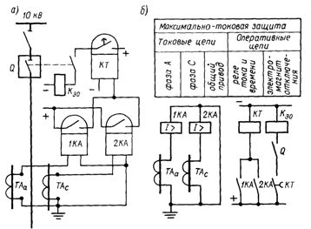

Рис. 1. Полная схема вторичных цепей защиты: а - совмещенная, б - развернутая

**Монтажная схема** составляется на основе принципиальной и является рабочим чертежом для монтажа вторичной коммутации. Такое ее назначение требует изображения на ней приборов, аппаратуры и клеммных зажимов, раскладки соединительных проводов и кабелей в соответствии с их размещением.

Монтажные схемы строятся для отдельных узлов установки (камера РУ с выключателем, панель релейного щита и т. п.), что дает возможность вести монтаж одновременно на всех узлах. На схемах узлов показано расположение аппаратов и приборов, а также прокладка соединительных проводов до сборок зажимов (рис. 2).

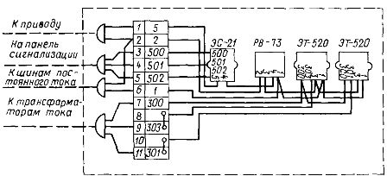

Рис. 2. Монтажная схема панели релейной защиты

Соединение узлов оборудования, расположенных в разных местах, выполняется соединительными проводами или контрольными кабелями от сборок соединительных зажимов одного узла установки до другого. Эти внешние соединения отражаются на **схеме кабельных связей** (рис. 3).

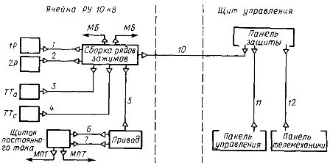

Рис. 3. Схема кабельных связей

На монтажных схемах должна быть четко нанесена маркировка всех аппаратов, приборов, зажимов, проводов и жил кабелей, а также контрольных кабелей (рис. 4).

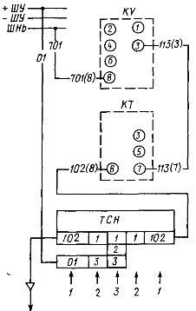

Рис. 4. Маркировка проводов, зажимов и жил

В случае сложных схем со многими контрольными кабелями и большой протяженностью связей строится чертеж раскладки кабелей и ведется кабельный журнал, в котором указывается маркировка кабелей по монтажной схеме, их направление, марки, количество и сечение жил.

На основе принципиальных и монтажных схем составляют **комбинированные принципиально-монтажные схемы**, которые отображают взаимодействие отдельных элементов схемы и дают возможность ориентироваться в монтаже при наладочных работах (рис. 5). Скорректированные в процессе монтажа и наладки комбинированные схемы служат исполнительными схемами для эксплуатации.

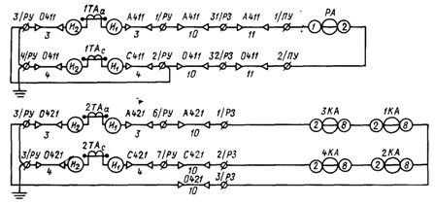

Рис. 5. Комбинированная монтажная схема

**Первичные схемы** показывают пути прохождения электрической нагрузки на рабочем напряжении от источника к потребителю и объединяют элементы оборудования (трансформаторы, коммутационную аппаратуру) и токоведущие части (шины, кабели).

Первичные схемы подразделяются в зависимости от назначения ТП или РП, характеристик подключенных потребителей, схемы электроснабжения, конструктивного исполнения ТП или РП.

**Схемы с одной системой сборных шин** применяются для питания нескольких силовых понижающих трансформаторов, а также подключенных к РП силовых электроприемников.

Схемы выполняются секционированные и нееекционированные. Схемы, секционированные выключателем или разъединителем на две или три секции шин, применяются при питании потребителей первой или второй категории надежности. Если требуется автоматическое резервирование, то на шинах устанавливается секционный выключатель с применением схемы АВР.

Пример секционированной схемы с одной системой сборных шин приведена на рис. 6

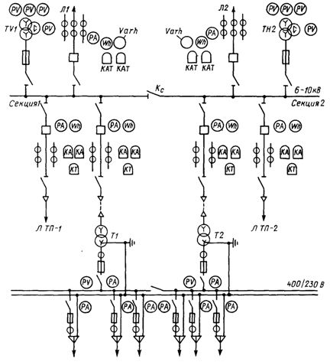

Рис. 6. Однолинейная схема трансформаторной подстанции 6 - 10 /0,4 кВ

**Схемы с двумя секционированными системами шин** выполняются на крупных ГПП (рис. 7), преобразовательных подстанциях или когда режим эксплуатации требует раздельного питания потребителей.

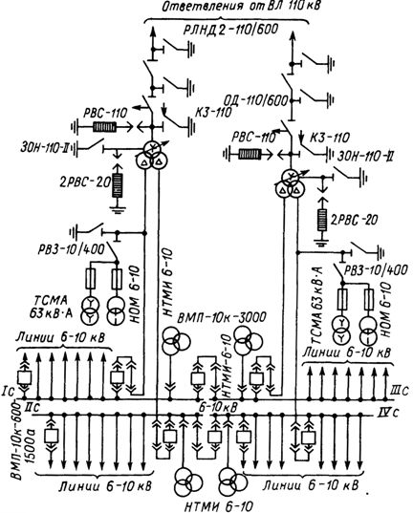

Рис. 7. Схема ГПП 110/6 - 10 кВ с двумя трансформаторами мощностью по 25 - 63 МВА

**Схемы с обходной, байпасной системой шин** применяются, когда характер работы потребителя требует частных оперативных переключений, которые выполняются, например, на печных подстанциях.

**Блочные схемы подстанций** выполняются без сборных шин высшего, а иногда и низшего напряжений. При блочных схемах трансформатор ТП подключается непосредственно к линии, подходящей на подстанцию. Подключение линии к трансформатору производится или через коммутационный аппарат, или глухим присоединением.

Существуют следующие блочные схемы:

* блок-линия 35—220 кВ — трансформатор ГПП,
* блок-линия 35—220 кВ — трансформатор ГПП — токопровод 6—10 кВ,
* блок линия 6 —10 кВ — трансформатор цеховой ТП,
* блок-линия 6—10 кВ — трансформатор ТП — магистральный токопровод 0,38—0,66 кВ,
* блок линия — трансформатор — двигатель.

[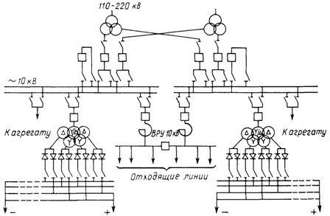](http://electricalschool.info/main/electroshemy/)

Рис. 8. Схема преобразовательной подстанции для питания электролизных установок

На первичных схемах подстанций указываются типы оборудования, номинальные напряжения, марки и сечения шин и кабелей и т. п.